DQN 修正版实验结果（experimental results draft）
本节为论文 Results 草稿，所有模型结果均保持 experimental 边界，不构成 formal 监管政策结论。

1. 多模型比较
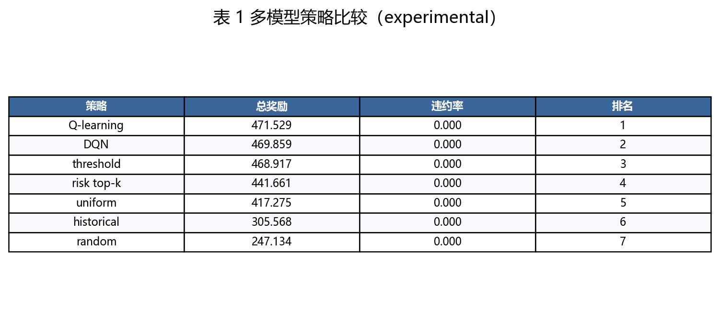
表 1 显示，本轮比较在统一预算、约束和评价指标下完成。Q-learning 在当前 reward 设定下 total_reward 最高，DQN 修正版排名第二。

2. 图表说明
图 1 dqn_revised_policy_comparison.png：比较各策略 total_reward。
图 2 dqn_revised_reward_curve.png：检查训练回报趋势。
图 3 dqn_revised_constraint_summary_explained.png：解释约束违约为 0 的含义。

3. 质量核验与边界
图表已执行 PNG 非空检查和解释性修复；表格与报告数字通过 evidence table 映射。当前结果仍需 formal 参数确认、敏感性分析和外部验证。

4. 文献依据
DQN 方法、约束强化学习、risk-based inspection、MOE/EDI 和 AFB1 风险评估均已建立候选文献映射。读取状态分为 local deepread、open full text available、abstract-level、metadata-only，不伪造全文阅读。

5. Evidence Table
